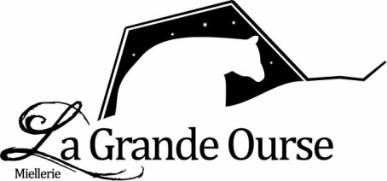
Formulaire Initiation à l’apiculture
Durée : 7 heures
15 juin 2019
Prénom et nom:
Entreprise:
Adresse postale :
Téléphone :
Courriel :
Expérience avec les abeilles :
Allergies alimentaires:
Contact en cas d’urgence et coordonnées :
Signature des parents si le candidat est mineur :
Forfait choisi :
- L’explorateur (228.80 taxes incluses)
- L’apiculteur en herbe (1378.55$ taxes incluses)

Signature du candidat Date

Le forfait explorateur doit être payé en entier à la réservation. Pour le forfait apiculteur en herbe, vous pouvez faire un dépôt de 500$ et payer la balance à la journée de formation.
Il n’y aura pas de remboursement d’émis pour les annulations faites après le 2 juin 2017. Veuillez envoyer votre formulaire rempli et votre paiement à l’adresse suivante :
Miellerie de la Grande Ourse, 391 route 111, St-Marc-de-Figuery, Qc, J0Y1J0
Vous pouvez aussi passer en personne ou payer par carte de crédit par téléphone et nous envoyer le formulaire par courriel.

